Приложение 3
к Положению
о XII межрегиональном интеллектуальном турнире знатоков географии

ЗАДАНИЯ
заочного (отборочного) этапа
XII межрегионального интеллектуального турнира знатоков географии

Панорамная задача

Все эти фотографии, за исключением одной, являются «визитными карточками» одного субъекта Российской Федерации. Определите, что изображено на фотографиях и ответьте на дополнительные вопросы о них. Объясните, фотография какого объекта является «белой вороной» среди остальных, и почему. Установите субъект Российской Федерации, в котором были сделаны остальные фотографии. Ответьте на дополнительные вопросы об этом субъекте.

Субъект РФ
Численность населения
Крупнейшие 3 народа по численности
Троллейбусный рекорд и трамвайный антирекорд субъекта
«Белая ворона» (номер объекта и причина)

Объект 1. Это охраняемый природный объект, на территории которого в настоящее время расположен одноименный заказник, где произрастает редкий вид папоротника — лесная капуста.

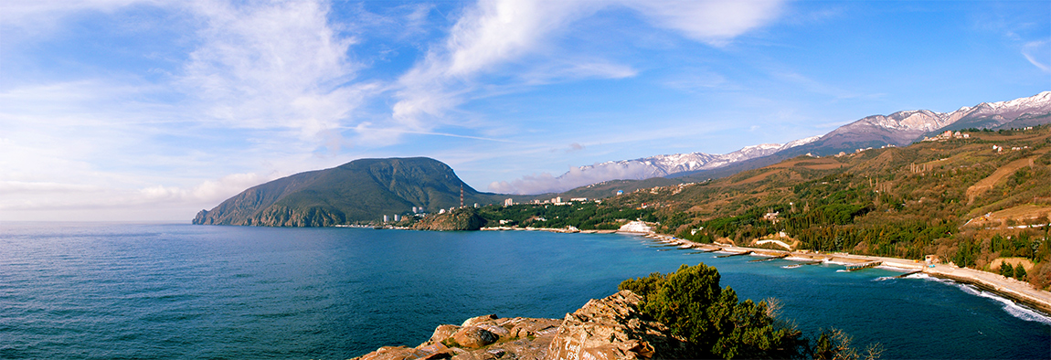

Название
Значение названия (перевод)
Параметры (площадь, высота)
Географическое положение
Геологическое происхождение

Объект 2. Эта всемирно известная марина была написана художником в возрасте 33 лет, и сразу после первого показа в Московском училище живописи, ваяния и зодчества её ожидал ошеломляющий успех.

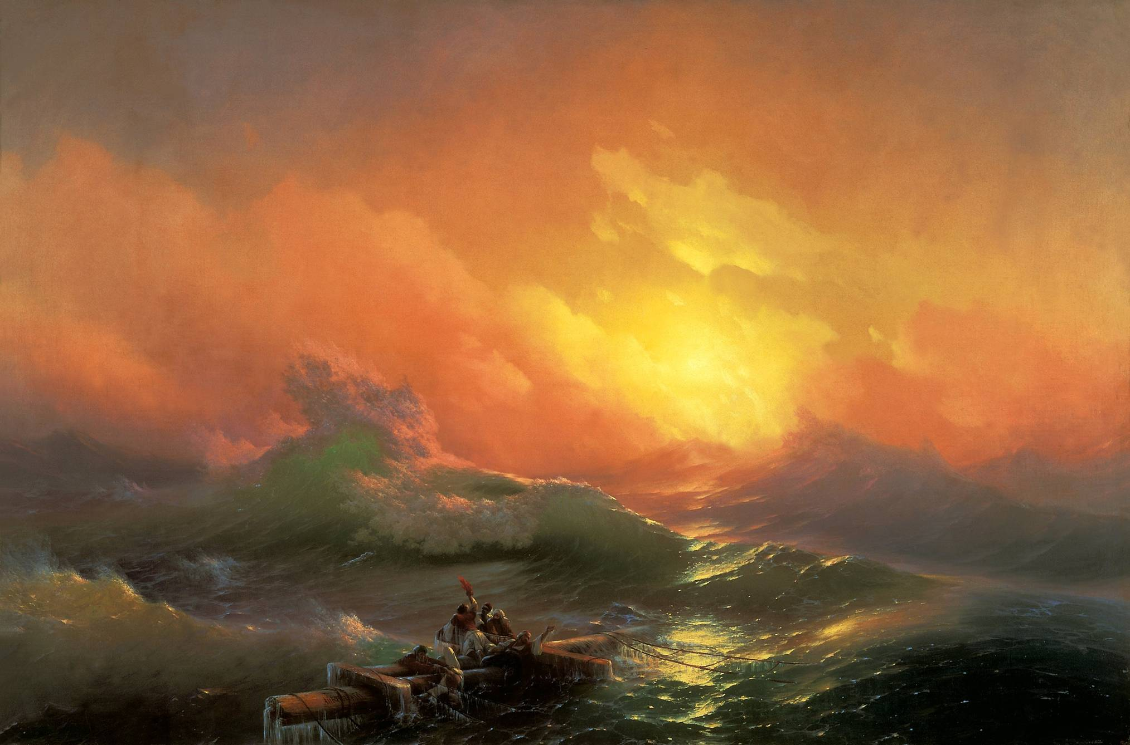

Название картины
Год создания
Ф. И. О. художника
В каком городе жил и творил автор этой картины?
Где в настоящее время хранится картина?

Объект 3. Одно из первых упоминаний об этом населённом пункте встречается в поэме Гомера «Одиссея». В поэме Гомер так описывает этот населённый пункт:
«В гавань красивую там мы вошли. Её окружают
Скалы с обеих сторон непрерывной стеною.
Около входа высоко вздымаются друг против друга
Два выбегающих мыса, и узок вход в эту гавань.
Там племя мы встретили кровожадное Лестригонов»
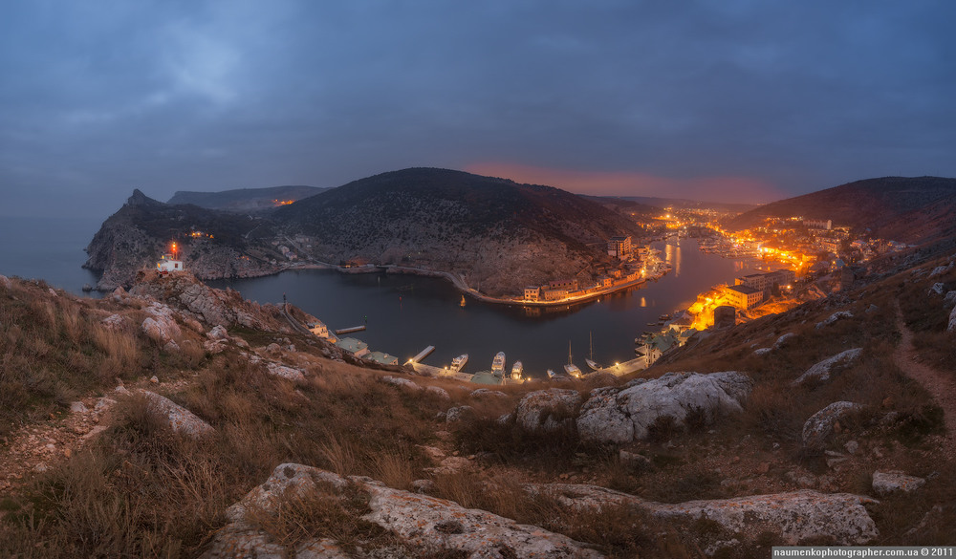

Название
Значение названия (перевод)
Название стратегического объекта и горы, в которой он располагается
Историческая достопримечательность XIV века в окрестностях города

Объект 4. Из-за крутого обрывистого берега этот объект, несмотря на свою привлекательность, является наименее освоенной туристами и наименее заселённой территорией. Является настоящим раем для любителей подводного плавания.

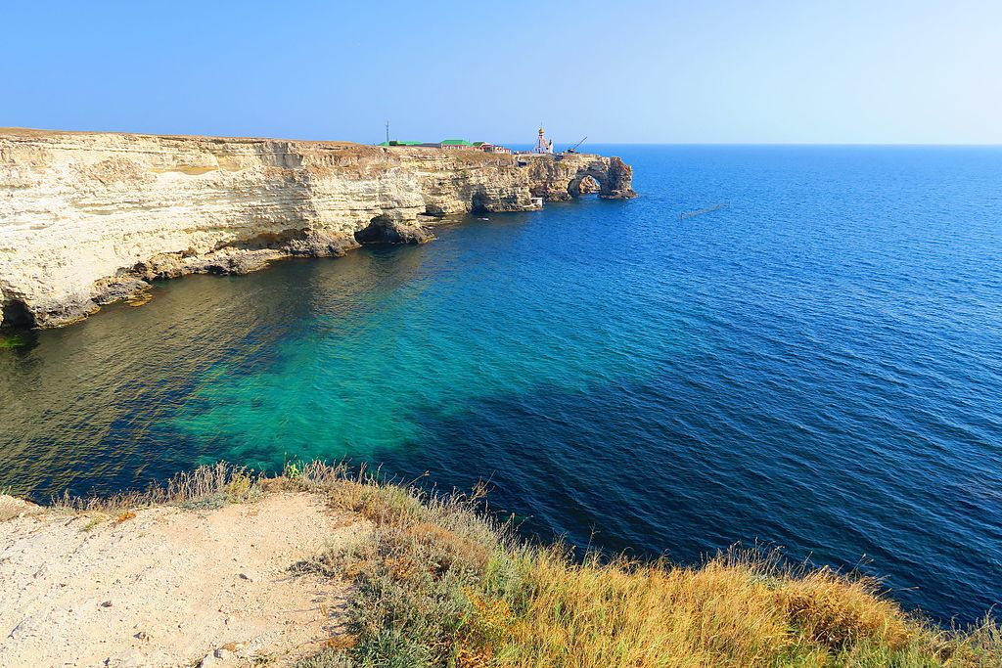

Название объекта
Географическое положение
Название кинофильмов, съёмки которых проходили в окрестностях объекта (не более 3)

Объект 5. Эта гора в регионе является самой известной и живописной, несмотря на то, что это самое туманное место здесь (более 200 дней в году она окутана туманом).

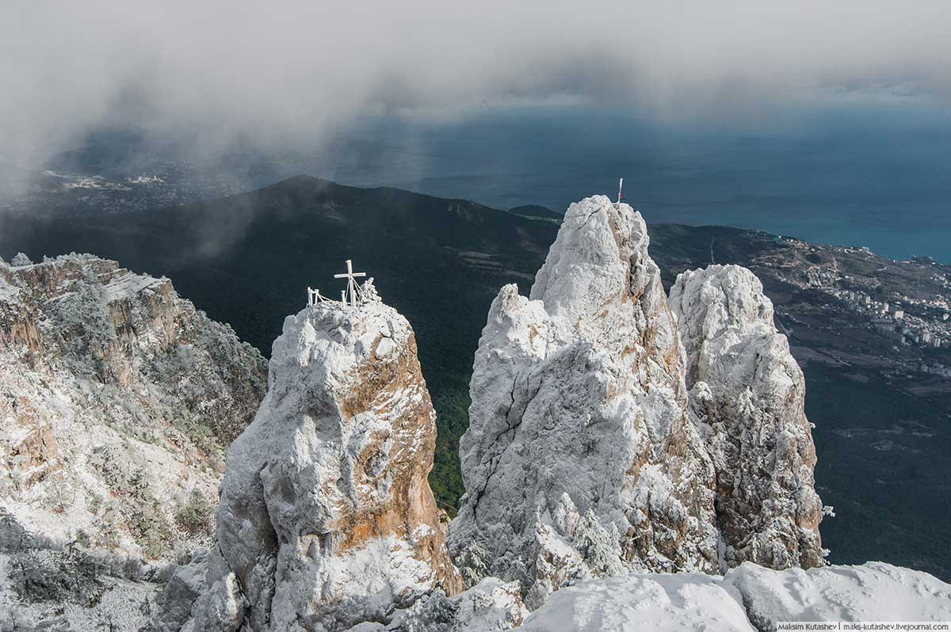

Название горы
Значение названия (перевод)
Высота горы
Особенности климата горы
Название кинофильмов, съёмки которых проходили в окрестностях горы (не более 5)

Объект 6. Этот водоём называют волшебной водой, не только из-за целебной грязи и особой соли, но и за необычный цвет воды. Для этого водоёма в тихую погоду характерно «кипение» воды.

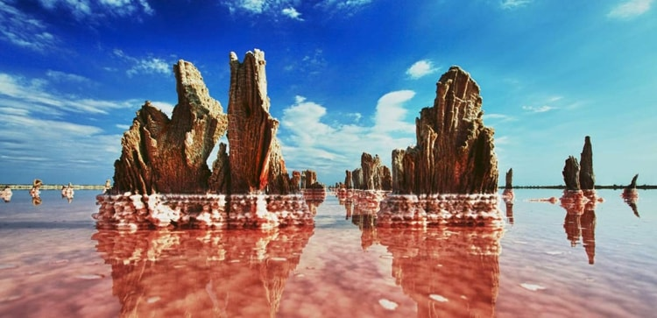

Название водоёма
Значение названия (перевод)
Происхождение водоёма
Питание водоёма
Чем объясняется розовый оттенок воды в водоёме?

Объект 7. Этот уникальный геологический объект в настоящее время является природным заповедником, включая акваторию моря. Наиболее известной визитной карточкой этого объекта является арка — Золотые ворота.

Название массива
Значение названия (перевод)
Максимальная отметка массива
Географическое положение
Геологическое происхождение

Примечание:
ответы необходимо вписать в соответствующие поля,
файл с заданиями и ответами отправить вместе с заявкой
и фотографией команды по электронной почте turnirznatokov@mail.ru
не позже 25 марта 2019 года.

